hw5_Daegu_visualization

## 1. 대구 선택

korea <- st_read("./SIG_201905/TL_SCCO_SIG.shp")

## Reading layer `TL_SCCO_SIG' from data source `C:\Users\dnskd\Desktop\20Spring\graphics\week5\hw\SIG_201905\TL_SCCO_SIG.shp' using driver `ESRI Shapefile'  
## Simple feature collection with 250 features and 3 fields  
## geometry type: MULTIPOLYGON  
## dimension: XY  
## bbox: xmin: 746110.3 ymin: 1458754 xmax: 1387948 ymax: 2068444  
## epsg (SRID): NA  
## proj4string: +proj=tmerc +lat_0=38 +lon_0=127.5 +k=0.9996 +x_0=1000000 +y_0=2000000 +ellps=GRS80 +units=m +no_defs

korea$EMD_KOR_NM <- iconv(korea$SIG_KOR_NM, from = "CP949", to = "UTF-8", sub = NA, mark = TRUE, toRaw = FALSE)  
korea$SIG_CD <- as.character(korea$SIG_CD)  
korea$SIG_CD <- as.numeric(korea$SIG_CD)  
str(korea)

## Classes 'sf' and 'data.frame': 250 obs. of 5 variables:  
## $ SIG_CD : num 11110 11140 11170 11200 11215 ...  
## $ SIG_ENG_NM: Factor w/ 228 levels "Andong-si","Anseong-si",..: 126 127 227 173 81 38 128 172 46 35 ...  
## $ SIG_KOR_NM: Factor w/ 228 levels "\xc0\xc7<U+0064><U+00BA>ν\xc3\0",..: 47 19 182 156 80 112 20 157 69 108 ...  
## $ geometry :sfc_MULTIPOLYGON of length 250; first list element: List of 1  
## ..$ :List of 1  
## .. ..$ : num [1:2332, 1:2] 956615 956622 956626 956639 956659 ...  
## ..- attr(*, "class")= chr "XY" "MULTIPOLYGON" "sfg"  
## $ EMD_KOR_NM: chr "종로구" "중구" "용산구" "성동구" ...  
## - attr(*, "sf_column")= chr "geometry"  
## - attr(*, "agr")= Factor w/ 3 levels "constant","aggregate",..: NA NA NA NA  
## ..- attr(*, "names")= chr "SIG_CD" "SIG_ENG_NM" "SIG_KOR_NM" "EMD_KOR_NM"

daegu <- korea %>% filter(SIG_CD >= 27000, SIG_CD <=27710)

## 2. 대구광역시 주민등록인구통계 현황(2019~2017)

pop19 <- read_csv('2019.4.30.기준 대구광역시 주민등록인구 현황.csv')

## Parsed with column specification:  
## cols(  
## .default = col_double(),  
## 행정구역 = col_character()  
## )

## See spec(...) for full column specifications.

pop18 <- read_csv('2018.4.30.기준 주민등록인구 현황.csv')

## Parsed with column specification:  
## cols(  
## .default = col_double(),  
## 구분 = col_character()  
## )  
## See spec(...) for full column specifications.

pop17 <- read_csv('2017.4.30.기준 주민등록인구현황.csv')

## Parsed with column specification:  
## cols(  
## .default = col_double(),  
## 구분 = col_character()  
## )  
## See spec(...) for full column specifications.

pop19$year <- 2019; pop18$year <- 2018; pop17$year <- 2017  
colnames(pop19) <- make.names(colnames(pop19))  
colnames(pop18) <- make.names(colnames(pop18))  
colnames(pop17) <- make.names(colnames(pop17))  
colnames(pop19)[1] <- "구분"  
population <- rbind(pop19, pop18, pop17)  
col <- colnames(population)  
population_gather <- population %>% gather(key ="key", value = "value", col[-c(1, 29)])  
population_gather_region <- population_gather%>% filter(!key %in% c('총계', '총계.남', "총계.여")) %>% separate(key, c("region", "sex"), sep="\\.") %>% filter(sex != "계")  
population_gather_region <- population_gather_region %>%mutate(구분=gsub("\\세 이상","세",population_gather_region$구분)) %>% separate(구분, c("age", "세"), sep=-1) %>% dplyr::select(-세)  
population_gather_region$age <- as.numeric(population_gather_region$age)

## 3. 전체 등록 인구수

total <- population_gather_region %>% group_by(year,region) %>% summarise(sum = sum(value))  
daegu_1 <- left_join(daegu, total, by = c("EMD_KOR_NM"="region"))  
ggplot()+geom_sf(data=daegu_1, mapping=aes(fill=sum)) + theme_bw() + labs(title = "대구시 구별 주민등록인구수") + theme(plot.title = element_text(hjust = 0.5, size = 15)) + scale_fill_gradient2("주민등록인구합", low = "#4682B4", mid = "white" ,high = "#B47846", breaks = c(100000, 300000, 500000), labels = c("100k", "300k", "500k"))+  
 geom_sf_label(data=daegu_1,mapping=aes(label = EMD_KOR_NM))+facet_wrap(~year)

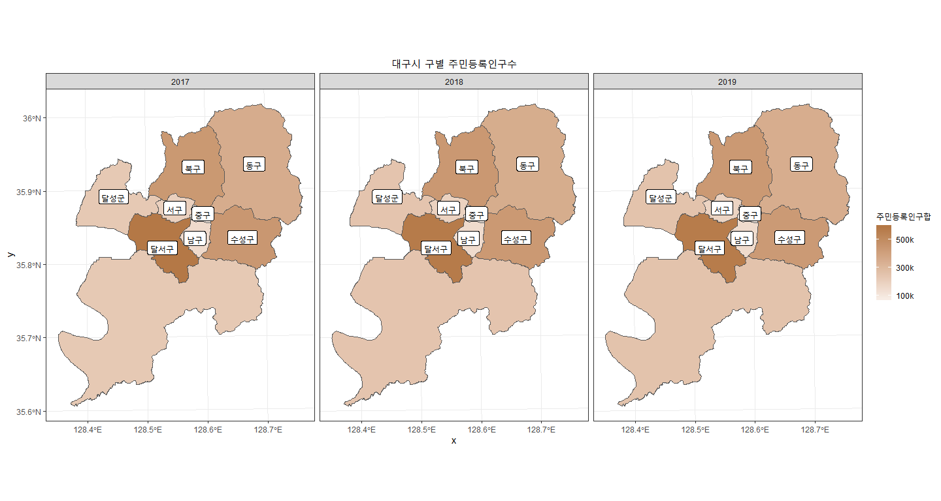

달서구 - 북구 - 수성구 - 동구 순이다.

3년 동안 눈에 띄는 차이가 없다.

## 4. 성비

sex_rate <- population_gather_region %>% group_by(year, region,sex) %>% summarise(sum = sum(value)) %>% spread(key = "sex", value = "sum") %>% mutate(sex_rate = 여/남)  
daegu_2 <- left_join(daegu, sex_rate, by = c("EMD_KOR_NM"="region"))  
ggplot()+geom_sf(data=daegu_2, mapping=aes(fill=sex_rate)) + theme_bw() + labs(title = "대구시 구별 성비", subtitle = "여성 인구를 남성 인구로 나눈 비율") + theme(plot.title = element_text(hjust = 0.5, size = 15),plot.subtitle = element_text(hjust =0.5)) + scale_fill_gradient("성비", low = "white", high = "steelblue")+  
 geom_sf_label(data=daegu_2,mapping=aes(label = EMD_KOR_NM)) + facet_wrap(~year)

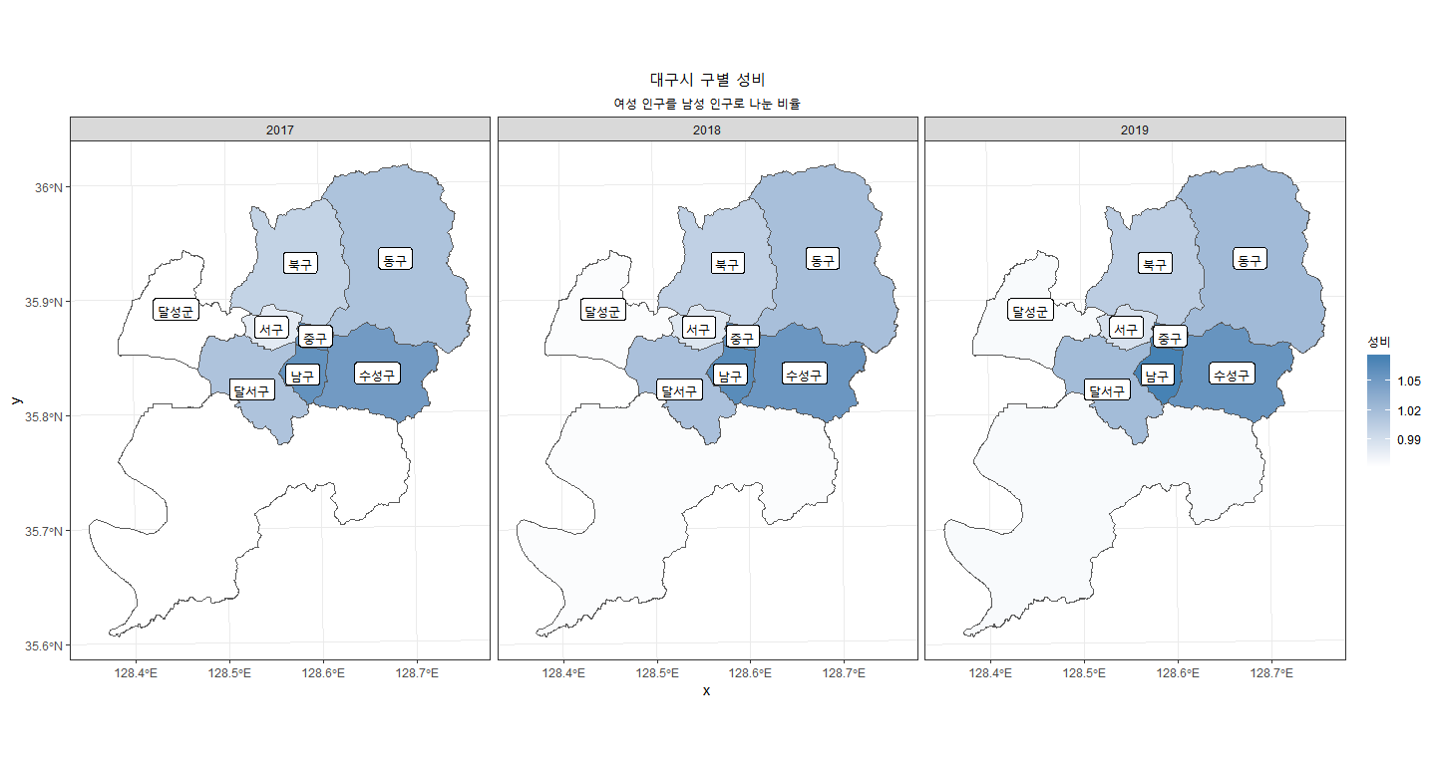

남구 - 수성구 순으로 높다. 특히 달성군은 여성보다 남성수 수가 더 많은 구이다.

3년 동안 눈에 띄는 변화는 없다.

## 5. 고령인구비율

old <- population_gather_region %>% filter(age %in% seq(65, 100, by = 1)) %>% group_by(year,region) %>% summarise(old_sum = sum(value)) %>% left_join(total, by = c("region", "year")) %>% mutate(old_rate = old_sum/sum)  
daegu_3 <- left_join(daegu, old, by = c("EMD_KOR_NM"="region"))  
ggplot()+geom_sf(data=daegu_3, mapping=aes(fill=old_rate)) + theme_bw() + labs(title = "대구시 구별 고령인구비율", subtitle = '총인구에 대한 고령인구(65세이상인구)의 구성비 (2020 전국 기준 : 15.4%)') + theme(plot.title = element_text(hjust = 0.5, size = 15), plot.subtitle = element_text(hjust = 0.5)) + scale_fill_gradient("고령인구 비율", low = "white",high = "#B4464B")+  
 geom_sf_label(data=daegu_3,mapping=aes(label = EMD_KOR_NM)) + facet_wrap(~year)

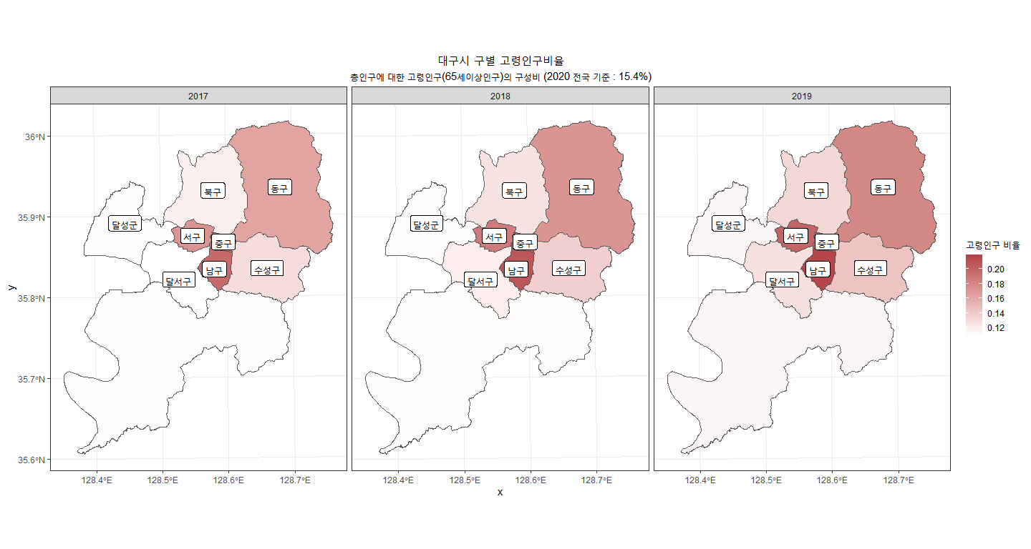

남구 - 서구 - 동구 순으로 높다.

3년 동안 모든 구들이 점점 색이 붉어지는 것으로 보아, 해가 지남에 따라 고령인구 비율이 높아짐을 알수 있다.

## 6. 노령인구비율

young <- population_gather_region %>% filter(age %in% seq(0, 14, by = 1)) %>% group_by(year, region) %>% summarise(young_sum = sum(value))  
young_rate <- young %>% left_join(old, by = c("region", "year")) %>% mutate(young_old_rate = (old_sum/young_sum)*100)  
daegu_4 <- left_join(daegu, young_rate, by = c("EMD_KOR_NM"="region"))  
ggplot()+geom_sf(data=daegu_4, mapping=aes(fill=young_old_rate)) + theme_bw() + labs(title = "대구시 구별 노령화지수", subtitle = '유소년(14세 이하) 인구 100명에 대한 고령(65세 이상) 인구의 비(2020 전국 기준 129명)') + theme(plot.title = element_text(hjust = 0.5, size = 15), plot.subtitle = element_text(hjust = 0.5)) + scale_fill_gradient("노령화지수", low = "white", high = "#7846B4")+  
 geom_sf_label(data=daegu_4,mapping=aes(label = EMD_KOR_NM))+facet_wrap(~year)

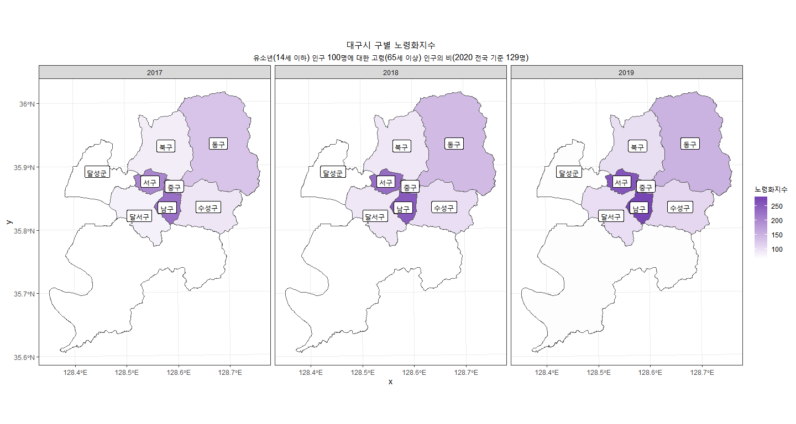

고령인구 비율과 같이 남구 - 서구 - 동구순이다.

서구와 남구가 해가 지남에 따라 진해짐. 점점 노령인구비율높아짐을 알 수 있다.

## 7. 노년부양비

work <- population_gather_region %>% filter(age %in% seq(15, 64, by = 1)) %>% group_by(year, region) %>% summarise(work_sum = sum(value))  
work_rate <- work %>% left_join(old, by = c("region", "year")) %>% mutate(work_old_rate = (old_sum/work_sum)*100)  
daegu_5 <- left_join(daegu, work_rate, by = c("EMD_KOR_NM" = "region"))  
ggplot() + geom_sf(data = daegu_5, mapping=aes(fill=work_old_rate)) + theme_bw() + labs(title = "대구시 구별 노년부양비", subtitle = "생산가능인구(15~64세) 100명에 대한 고령(65세 이상) 인구의 비(2020 전국 기준 21.7명)") + theme(plot.title = element_text(hjust = 0.5, size = 15), plot.subtitle = element_text(hjust = 0.5)) + scale_fill_gradient("노년부양비", low ="white", high = 'coral')+facet_wrap(~year)+  
 geom_sf_label(data=daegu_5,mapping=aes(label = EMD_KOR_NM))

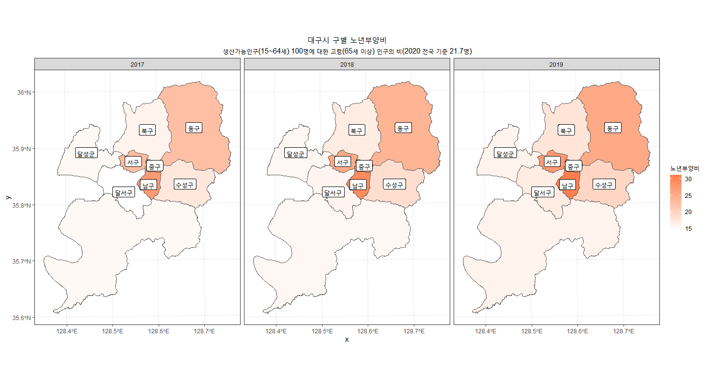

전반적으로 모든 구의 노년 부양비가 높아진다. 남구 - 서구 - 동구 순이다.

## 8. 유소년부양비

work_rate2 <- work %>% left_join(young, by = c("region", "year")) %>% mutate(work_young_rate = (young_sum/work_sum)*100)  
daegu_6 <- left_join(daegu, work_rate2, by = c("EMD_KOR_NM" = "region"))  
ggplot() + geom_sf(data = daegu_6, mapping=aes(fill=work_young_rate)) + theme_bw() + labs(title = "대구시 구별 유소년부양비", subtitle = "생산가능인구(15~64세) 100명에 대한 유소년(14세 이하) 인구의 비(2020 전국 기준 16.9명)") + theme(plot.title = element_text(hjust = 0.5, size = 15), plot.subtitle = element_text(hjust = 0.5)) + scale_fill_gradient("유소년부양비", low ="white", high = 'gold')+facet_wrap(~year)+  
 geom_sf_label(data=daegu_6,mapping=aes(label = EMD_KOR_NM))

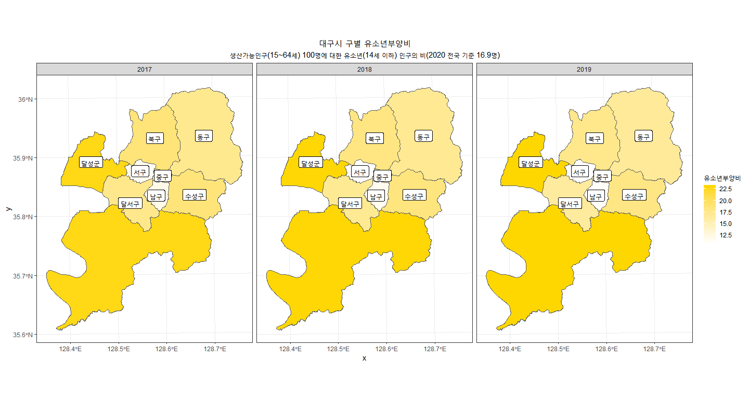

달성군이 가장 높고 서구와 남구가 가장 낮다.

3년간 큰 차이 없다.

## 9. 유아(0~4세) 수

child <- population_gather_region %>% filter(age %in% seq(0, 4, by = 1)) %>% group_by(year, region) %>% summarise(child_sum = sum(value))  
daegu_7 <- left_join(daegu, child, by = c("EMD_KOR_NM" = "region"))  
ggplot() + geom_sf(data = daegu_7, mapping=aes(fill=child_sum)) + theme_bw() + labs(title = "대구시 구별 유년(0~4세)수") + theme(plot.title = element_text(hjust = 0.5, size = 15)) + scale_fill_gradient("유년 수", low ="white",high = 'deeppink', breaks = c(10000, 15000, 20000), labels = c("10k", "15k", "20k"))+facet_wrap(~year)+  
 geom_sf_label(data=daegu_7,mapping=aes(label = EMD_KOR_NM))

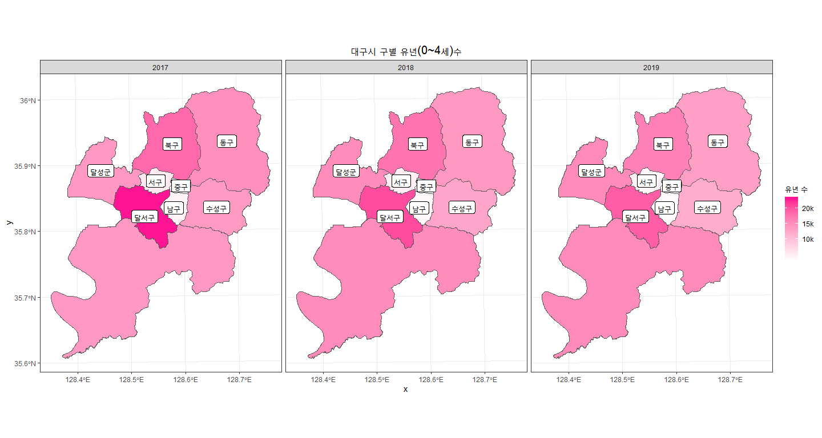

2019년 달서구가 가장 높고 서구 남구가 가장 낮다.

달서구의 색이 점점 연해지것으로 보아 유아 수가 점점 줄고 있다는 것을 알 수 있다.